预习（15） | 实验操作（45） | 实验报告（40） | 总分（100）
14 | 39 | 35 | 88

实验报告
学生姓名:曾哲 学生学号:PB07203201 实验时间:2008-9-26
(说明:预习报告及原始数据已和其他同学的手写版实验报告一起上交)
- 实验题目:
偏振光的研究
- 实验步骤:
- 调节仪器至待测状态。
打开光电探测器。调节分光计，使分光计的平行光管光轴和望远镜光轴重合，使激光通过平行光管和望远镜中央。
- 验证马吕斯定律
  - 将起偏器和检偏器安装于分光计。
  - 调节起偏器使其示数为0°，调节检偏器使其示数为90°。调节检偏器，使其完全消光，此时光电探测器示数为0，起偏器与检偏器透光方向垂直，θ=90°。
  - 调节检偏器，使θ=80°、70°、60°、……、-90°，记录各情况下光电探测器示数I。
  - 作I～θ及I～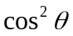关系曲线
- 根据布儒斯特定律测定介质的折射率
  - 将待测玻璃放于载物台，调节载物台使待测玻璃反射激光使其沿原方向返回，记录此时分光计示数。
  - 调节载物台使其激光的入射角为57°左右，调节起偏器使其反射的激光最暗，再调节载物台使其反射的激光最暗，如此反复调节，直至反射激光消失。记录此时分光计示数。如此重复测量3次。
  - 通过布儒斯特定律计算待测玻璃的折射率。
- 设计性实验---在光路中插入λ/4波片做产生和检验圆偏振光和椭圆偏振光的实验（选做）
  - 固定起偏器不变调节检偏器至完全消光，此时光电探测器示数为0，起偏器与检偏器透光方向垂直，θ=90°。
  - 在检偏器上安装λ/4波片，调节λ/4波片方向，使其再次完全消光，此时λ/4波片方向和起偏器透光方向垂直或平行。
  - 调节起偏器，使其旋转45°，此时λ/4波片方向与起偏器透光方向夹角为45°。
  - 调节检偏器方向，使其透光方向分别与λ/4波片方向夹角为θ=0°、10°、20°、……、180°，记录各情况下光电探测器示数I。
  - 作I～θ关系曲线
实验报告成绩：＋34′ ＋1′（补充实验加分） ＝ ＋35′
- 数据处理:
- 验证马吕斯定律
表格 1：验证马吕斯定律实验I-θ相关数据表
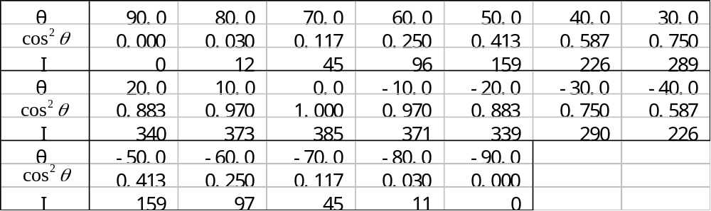
由Origin处理实验数据如下：
图表 1：验证马吕斯定律实验I-θ关系曲线
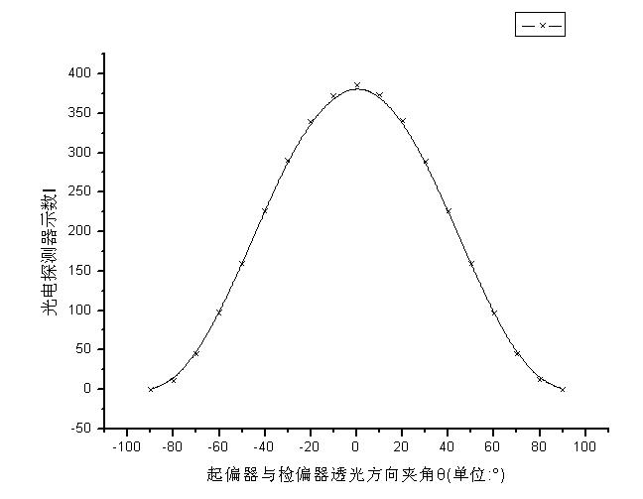
图表 2：验证马吕斯定律实验I-关系曲线
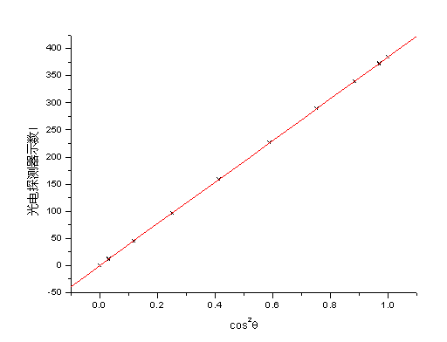
其中线性拟合相关系数为
R=0.99999 A=0.16723 B=384.42474
与理论结果相当接近
- 根据布儒斯特定律测定介质的折射率
表格 2：介质折射率的测定相关数据表
 | θ1 | θ2 | Δθ1 | Δθ2 | Δθ
入射角为0°时分光计读数 | 15°21′ | 195°19′ | Δθ1 | Δθ2 | Δθ
第1次消光时分光计读数 | 318°20′ | 138°17′ | 57°1′ | 57°2′ | 57°2′
第2次消光时分光计读数 | 318°38′ | 138°37′ | 56°43′ | 56°42′ | 56°42′
第3次消光时分光计读数 | 318°28′ | 138°24′ | 56°53′ | 56°55′ | 56°54′
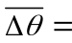（57°2′+56°42′+56°54′）/3=56°53′
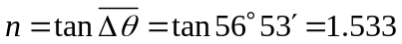
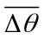不确定度计算如下：
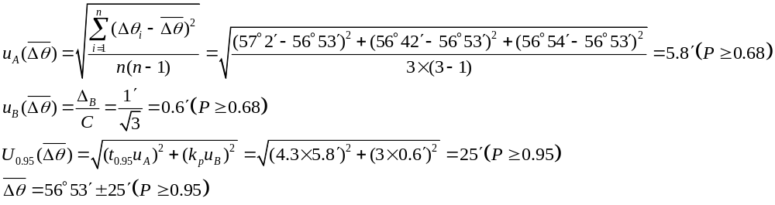n不确定度计算如下：
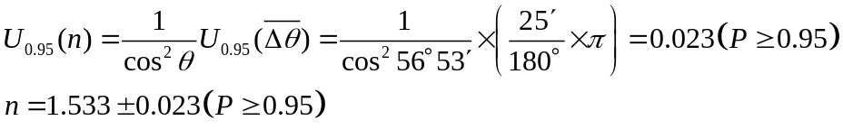
- 设计性实验---在光路中插入λ/4波片做产生和检验圆偏振光和椭圆偏振光的实验（选做）
在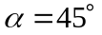时，光电探测器示数I与夹角θ数据如下表所示
表格 3：光电探测器示数I与夹角θ数据表
θ | 0.0 | 10.0 | 20.0 | 30.0 | 40.0 | 50.0 | 60.0
I | 72 | 65 | 59 | 53 | 48 | 45 | 44
θ | 70.0 | 80.0 | 90.0 | 100.0 | 110.0 | 120.0
I | 45 | 48 | 53 | 58 | 66 | 72
θ | 130.0 | 140.0 | 150.0 | 160.0 | 170.0 | 180.0
I | 77 | 80 | 82 | 80 | 77 | 71
由Origin处理实验数据如下：
图表 4：λ/4波片实验I-θ关系曲线
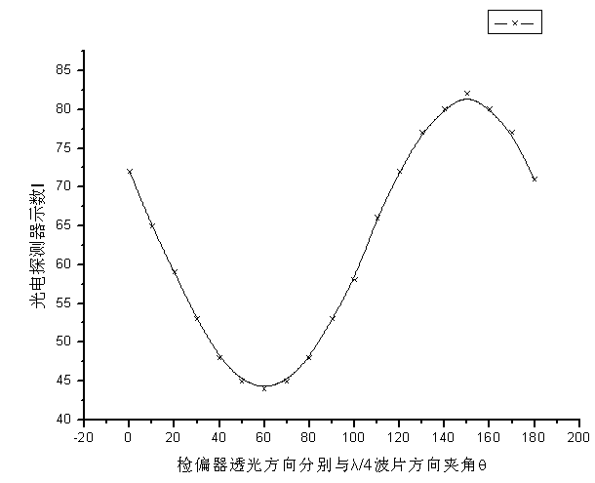
- 实验结论:
- 实验所得数据与马吕斯定律理论数据基本一致
- 待测玻璃的折射率为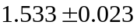
- 误差分析: 应详细讨论注意事项及误差分析
在用布儒斯特定律测定介质的折射率的实验中。由于无法完全消光。而在一定范围内反射光的亮度基本相同，此造成了较大的误差。
- 思考题:
- 如何利用分光计测量玻璃平板的折射率？写出实验步骤。
答：实际所做实验中已做，即根据布儒斯特定律测定介质的折射率。
- 本实验中分束板采用的是半透半反膜，如果改用未镀膜的玻璃板，对实验曲线有何影响？
答：实际所做实验中未做此实验。

